“English class”

Estimados apoderados, junto con saludar y esperando que todos se encuentren bien, les envió la retroalimentación del primer video de inglés. Recordar que si tienen alguna duda o consulta pueden enviar un mail a:
Ingles.kinder.smm @gmail.com

Etapa 1: Junto a la ayuda de sus apoderados deben estar atentos, bien sentados y concentrados. Se sugiere sentarse frente a él / ella para que los puedan observar y escuchar de mejor manera el vocabulario.
*cuando su hijo e hija coloree las imágenes debe respetar el margen y tomar correctamente el lápiz ejemplo: dedos pulgar, medio e índice

Etapa 2: Luego de haber escuchado con atención el video, en el cual se repasaron los números del 1 al 3, los alumnos deben realizar la siguiente actividad del cuadernillo.
En la página n°4 los alumnos debían contar en inglés del 1 al 3 (one, two, three), y posteriormente unir el número con la cantidad de objetos.
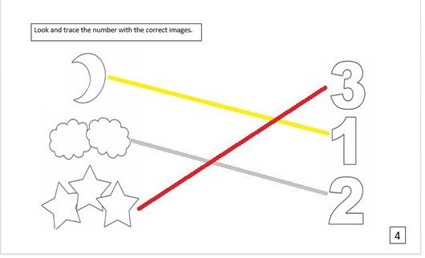

Recordar que esta primera etapa es un review para que los estudiantes puedan repasar e interiorizar los números y vocabulario previamente visto en Pre-kinder.

Finalmente, podían pintar los objetos dados (moon, clouds and stars). Es necesario recalcar que se debe brindar un apoyo para que los estudiantes puedan pintar dentro de los bordes y no sobrepasarlos.

Espero que hayan quedado claras las indicaciones y el feedback.

Muchas gracias. Miss Constanza Urrutia.

